Persbericht
Embargo vrijdag 9 juni 2023 - 13u00

Zuivelindustrie vraagt rechtszekerheid en ontwikkelingsruimte voor zuivelsector

Leuven, 9 juni 2023 – De zuivelindustrie stond in 2022 voor gigantische uitdagingen. Daarbij was het doorrekenen van de sterk gestegen prijzen voor melk en andere grondstoffen alvast de lastigste uitdaging. Zo steeg de melkprijs op 1 jaar tijd met 47%. Ook de onzekerheid over de beschikbaarheid van voldoende melk in de toekomst blijft doorwegen. Niettegenstaande het moeilijke ondernemingskader leverden de inspanningen van de zuivelondernemingen mooie maatschappelijke resultaten op: een verdere toename van de tewerkstelling, een gestegen handelsoverschot en een record aan investeringen.
“De economische perspectieven voor melkveehouders in ons land zien er positief uit. Helaas ontbreken in Vlaanderen rechtszekerheid en perspectief voor de melkveehouder”, aldus Renaat Debergh, afgevaardigd bestuurder van de Belgische Confederatie van de zuivelindustrie. BCZ blijft er op aandringen dat via innovatie en technologische vooruitgang ontwikkelingsruimte voor melkveebedrijven gecreëerd wordt en dit met respect voor de doelstellingen op het vlak van milieu en klimaat.

Jaar met enorme uitdagingen voor zuivelindustrie
Niettegenstaande een forse toename van de omzet (+30%) daalde het volume aan verwerkte melk met 1%. Er was dus alleen een prijseffect, dat onvoldoende was om de sterke kostenstijgingen te compenseren. Zo nam de kost van de belangrijkste grondstof, melk, toe met maar liefst 47% terwijl ook andere kostenelementen zoals energie, verpakkingen en machines fors duurder werden. De kostenstijgingen konden veel te laat en slechts gedeeltelijk doorgerekend worden, wat vooral bij consumentenproducten in de retail voor zware druk op de rendabiliteit zorgde.

Maatschappelijk gezien leverden de inspanningen van de zuivelindustrie mooie resultaten op: de tewerkstelling groeide opnieuw met 2%. Vergeleken met 2015 zijn er 12% meer jobs in de zuivelindustrie. Het handelsoverschot, niet onbelangrijk in economisch moeilijke tijden, verdubbelde op 2 jaar tijd tot 488 miljoen euro. Met een historisch hoog niveau van 180 miljoen euro aan investeringen toont de zuivelindustrie haar geloof in de toekomst. Het aandeel van Belgische melk in de melkverwerking steeg van 80% in 2018 naar 92% in 2022. Die groei bevestigt de nauwe band met de Belgische melkveehouders.

Melkveehouders krijgen economisch perspectief
De forse toename van de melkprijs liet melkveehouders toe om enerzijds hun sterk gestegen kosten te compenseren en anderzijds om een mooi bedrijfseconomisch resultaat neer te zetten. De zuivelbarometers van de Vlaamse en Waalse overheid kleurden donkergroen.

Op basis van de marktvooruitzichten voor de komende jaren zien de economische perspectieven voor de melkveebedrijven in ons land er positief uit. De recente moderniseringsgolf in de zuivelindustrie versterkt dit perspectief. Met een zelfvoorzieningsgraad voor zuivel van amper 115% in de EU en 113% in ons land nog is er nog ruimte voor verdere ontwikkeling.
Helaas ontbreken rechtszekerheid en ontwikkelingsruimte
Ondanks de mooie economische vooruitzichten voor de melkveehouderij ontbreken voor veel individuele melkveebedrijven in Vlaanderen rechtszekerheid en ontwikkelingsmogelijkheden. BCZ blijft aandringen dat melkveehouders rechtszekerheid dienen te krijgen om te kunnen investeren in een duurzame melkproductie. Met innovatie en technologische vooruitgang kunnen de doelstellingen inzake stikstof en klimaat gehaald worden maar, een holistische visie is aangewezen.

BCZ benadrukt daarnaast het belang van de verhandelbare stikstofemissierechten, zoals voorgesteld door de wetenschappelijke experten. Voor klimaat is een focus op uitsluitend enterische emissies te eng en er zou beter ingezet worden op de globale reductie van de uitstoot van de broeikasgassen. “Meer en meer zuivelondernemingen voorzien aanzienlijke financiële incentives om melkveehouders aan te zetten om hun carbon footprint verder te verlagen. Daar waar individuele melkveehouders inzicht krijgen in hun eigen carbon footprint blijken aanzienlijke reducties mogelijk te zijn”, besluit R. Debergh.

Kerncijfers 2022
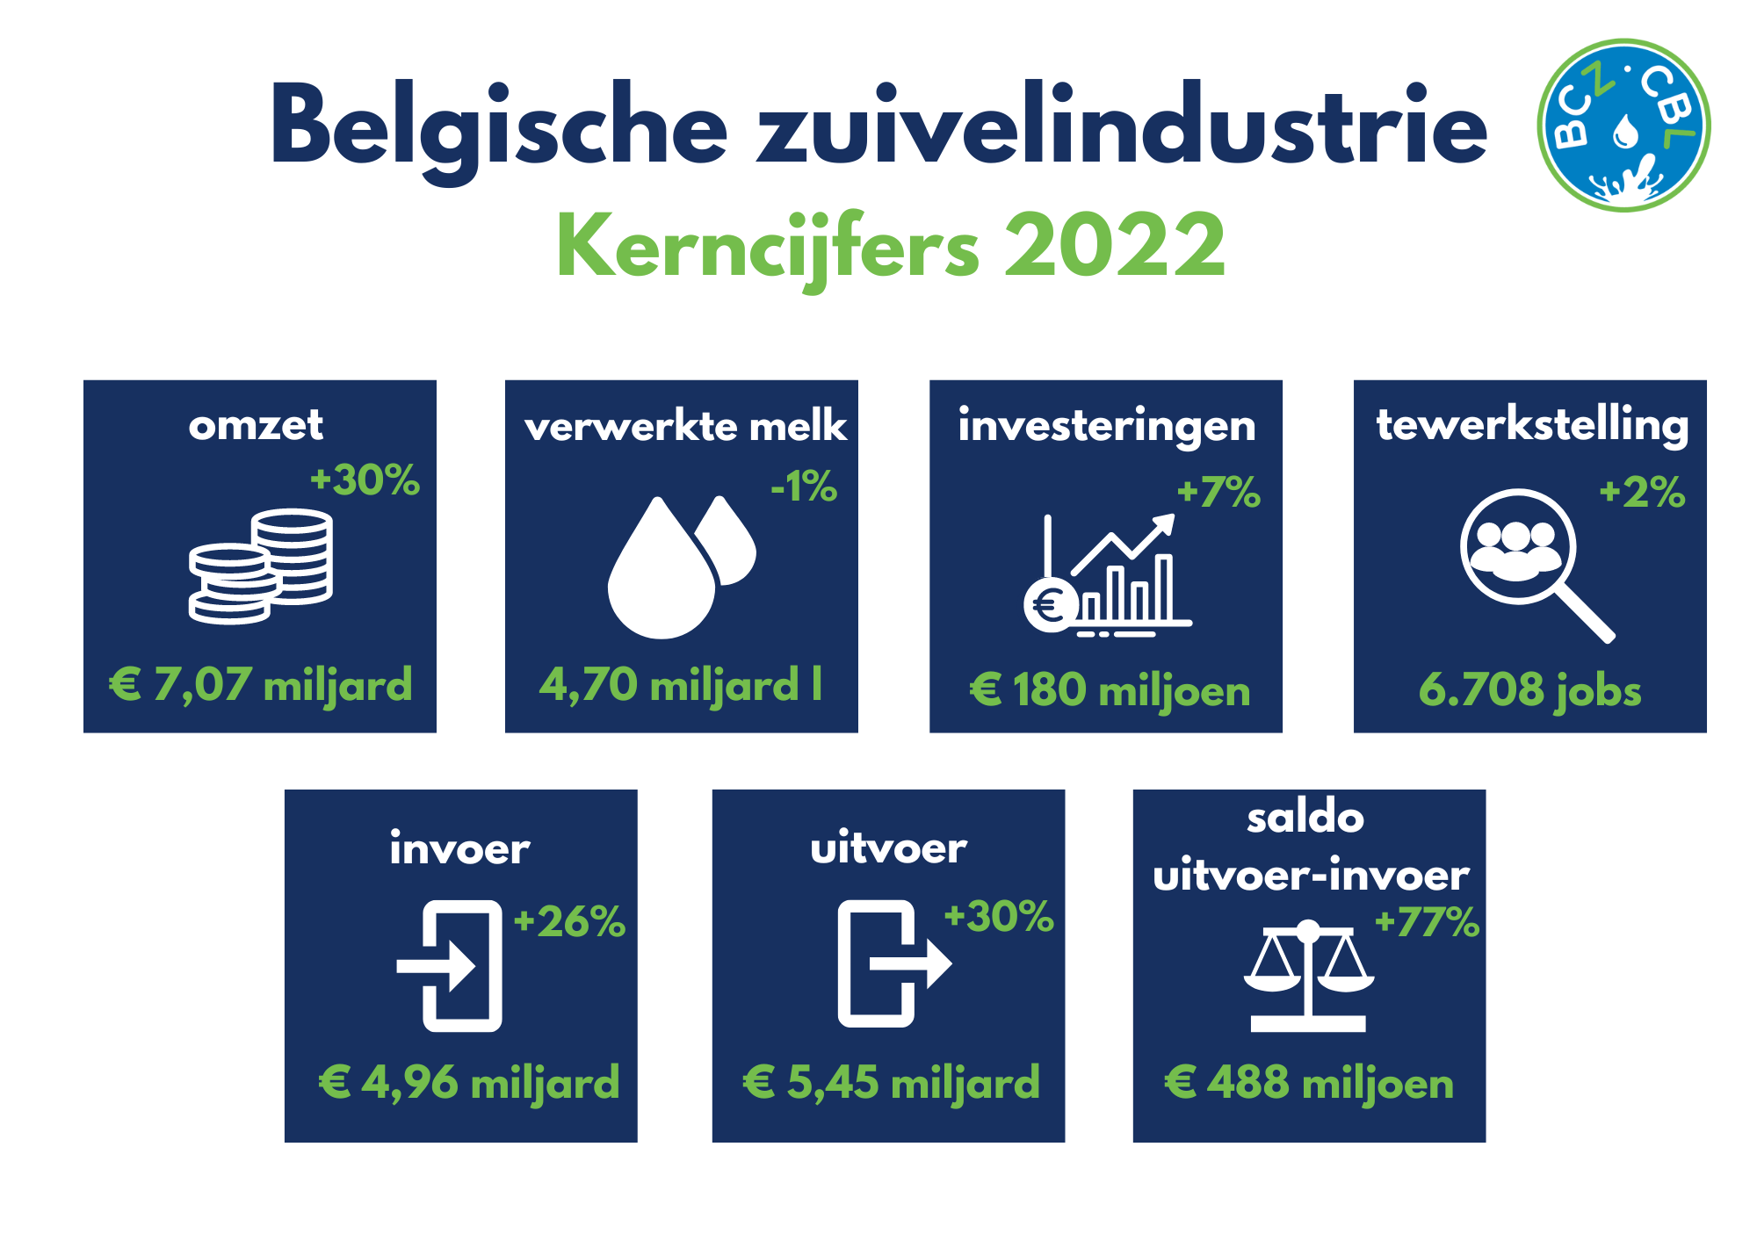

BCZ
De Belgische Confederatie van de Zuivelindustrie vertegenwoordigt de zuivelindustrie in België. BCZ is zeer representatief: de leden van BCZ zijn goed voor 99% van de melkophaling en voor ruim 95% van de omzet van de zuivelindustrie. BCZ neemt deel aan het maatschappelijk debat over onderwerpen waar melk en zuivelproducten aan de orde zijn. BCZ zet sterk in op een verdere verduurzaming van de zuivelsector.
(Einde persbericht)
* * *

Voor meer informatie of een interview, kunt u contact opnemen met Renaat Debergh, afgevaardigd bestuurder en woordvoerder, Mobiel: 0476/42.00.06

